電子書使用指引 2014.11.19
方式一：進入圖書館首頁 http://www.lib.ncnu.edu.tw/ ，點選電子資源頁籤，再選電子資源總覽
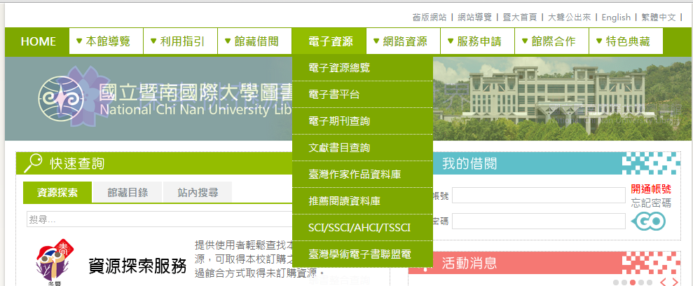

資源查詢方框內輸入電子書平台名稱，在此以凌網為例，華藝亦同
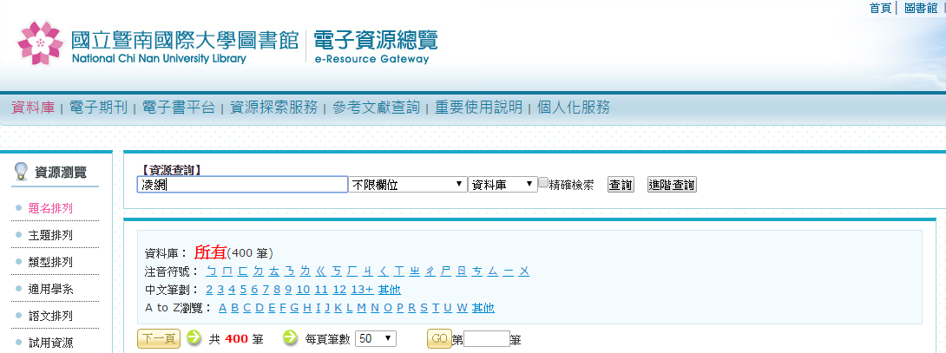

點選題名下的名稱，輸入帳密後，進入平台頁面，請注意有上方會有”國立暨南大學圖書館”字樣
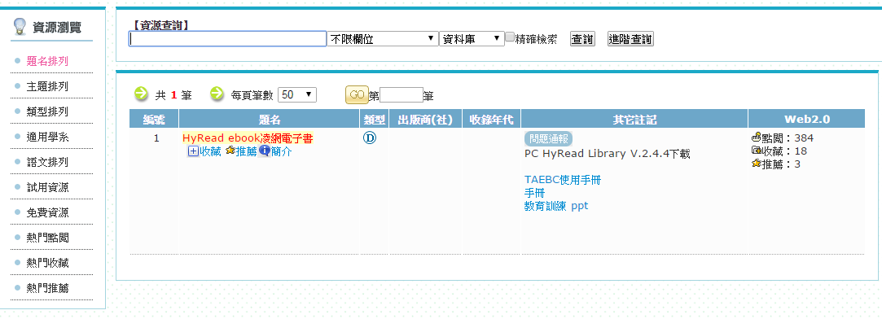
凌網部分
找書方式:
在書籍關鍵字下拉選單，在書名、作者、ISBN、出版社等選擇一項，再輸入查詢詞彙
在主題瀏覽選單，點選主題領域
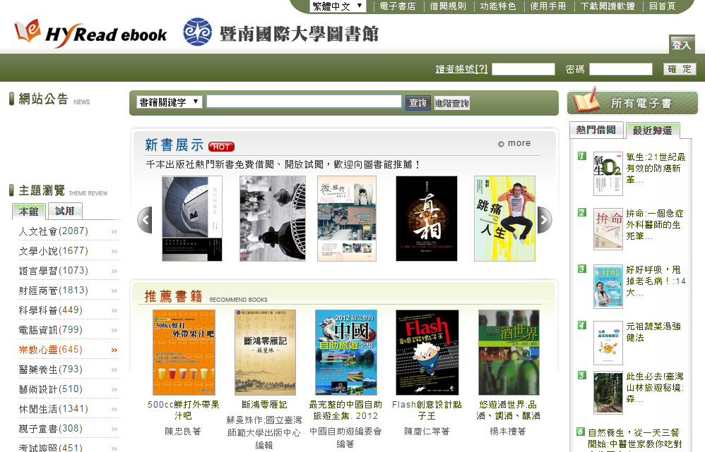

線上全本瀏覽可直接進入該書；如要借閱，需輸入圖書館的帳密
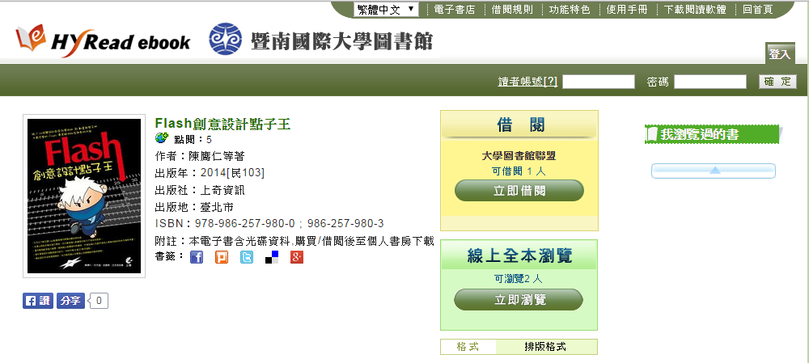

借閱後，到個人書房開啟
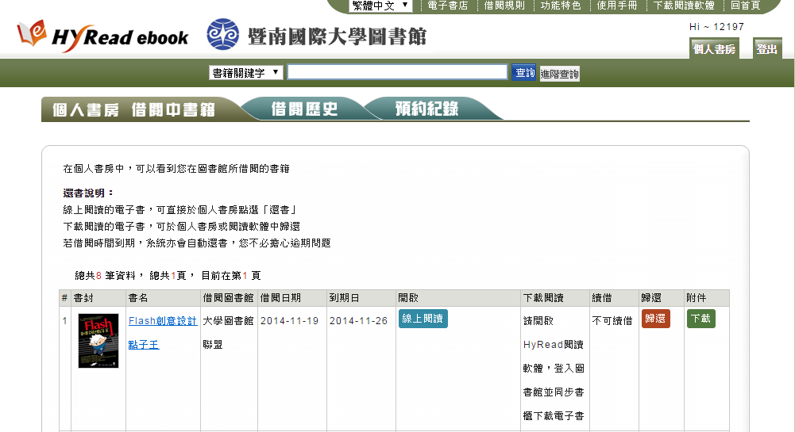

可以閱讀了!
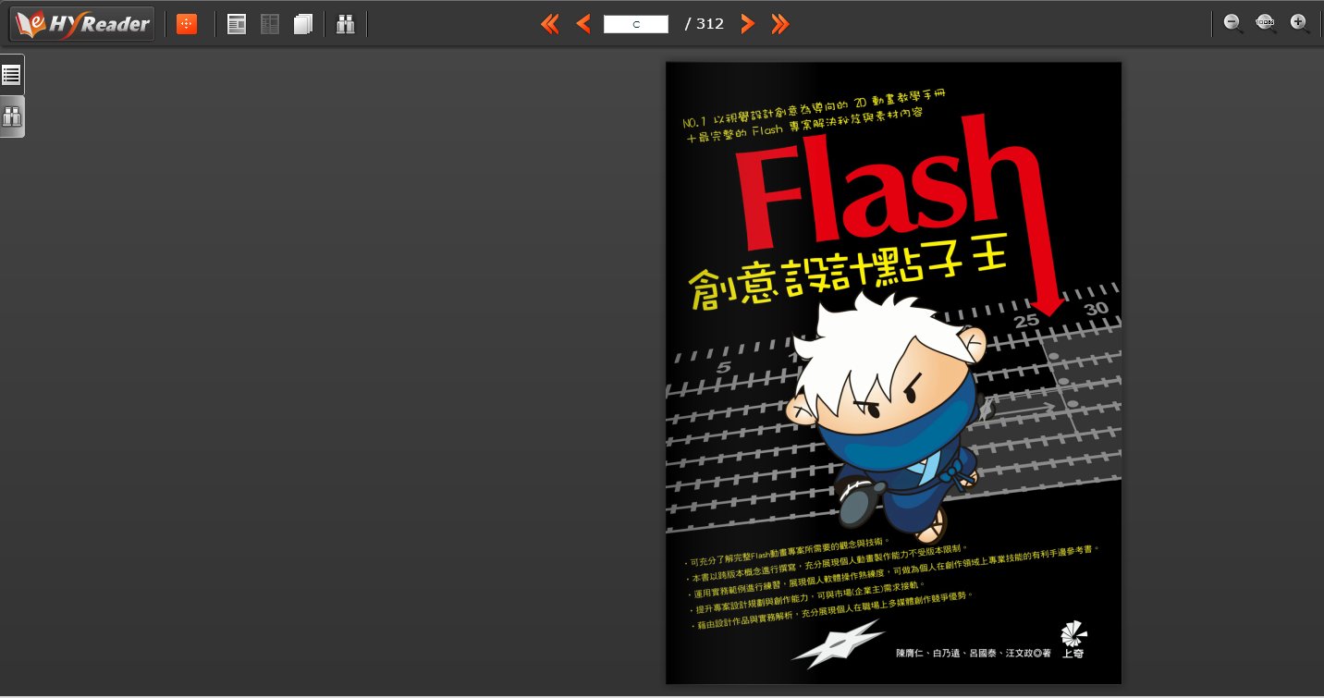

華藝部分
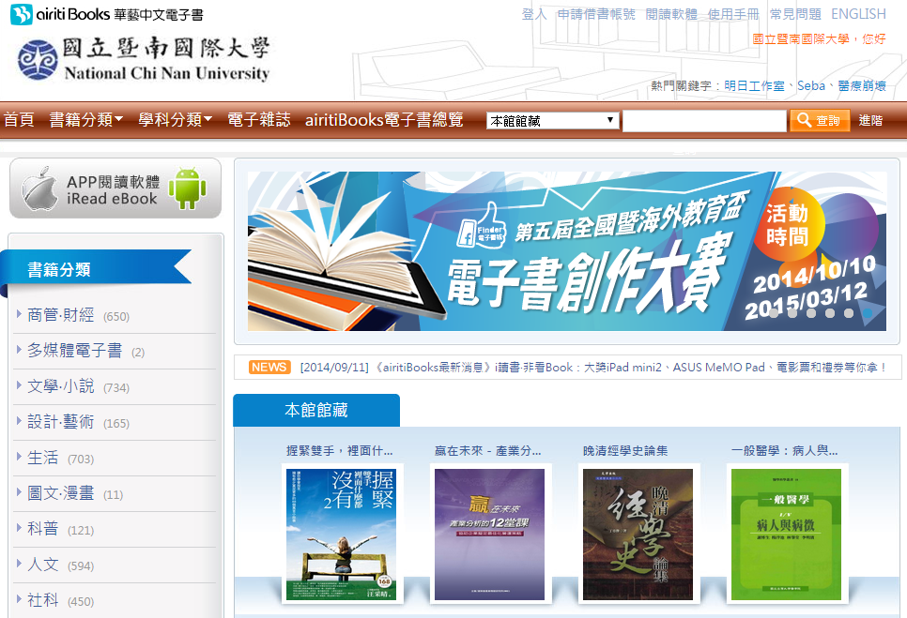

點選線上閱讀，可直接進入
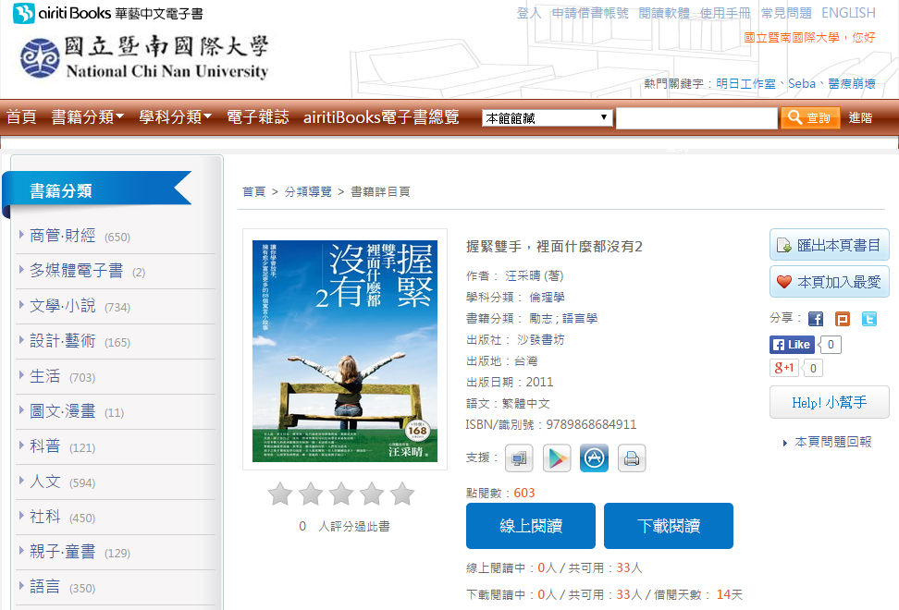
閱讀畫面
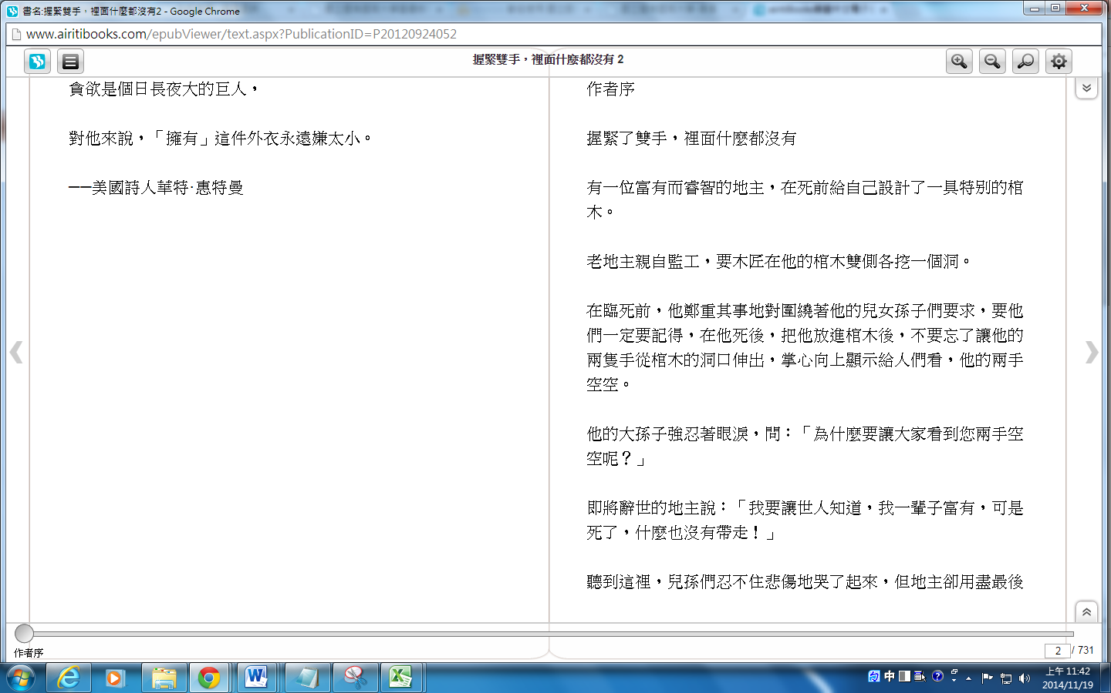

方式二：進入圖書館首頁 http://www.lib.ncnu.edu.tw/ ，點選館藏借閱頁籤，再選館藏查詢
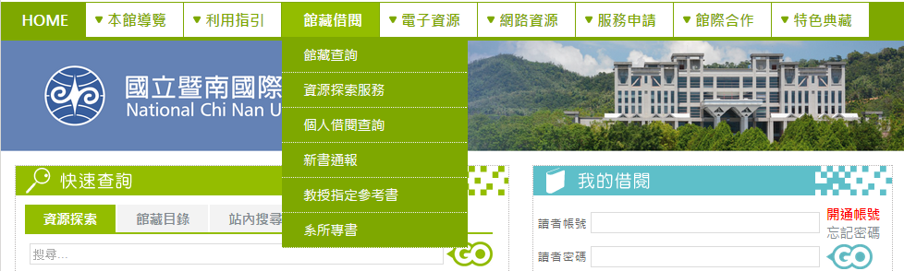

點選電子書頁籤，輸入華藝或凌網，再點選修正查詢功能，做進一步查詢
